Page 242. Exercice 51.
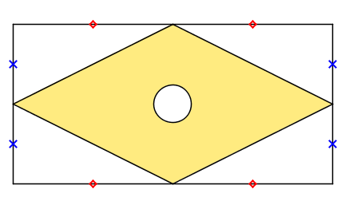
Dans une pièce de bois rectangulaire de dimensions 10,2 cm sur 6,6 cm, un menuisier découpe un losange. Il perce ensuite, au centre de ce losange, un trou circulaire de 1 cm de diamètre.

Donne un arrondi à l'unité de l'aire de la pièce de bois obtenue.

